**PEMROGRAMAN MOBILE**

**“Cupertino & REST API”**



Di susun oleh :

Andika Ainur Wibowo

NIM 2141720238

**PROGRAM STUDI D-IV TEKNIK INFORMATIKA**

**JURUSAN TEKNOLOGI INFORMASI**

**POLITEKNIK NEGERI MALANG**

* Install Cupertino pada pubspec.yaml

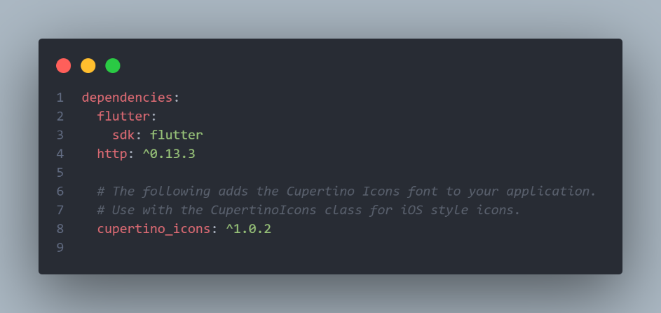

* Kode ini memunculkan tombol delete yang menampilkan diaglog style Cupertino ketika di tekan

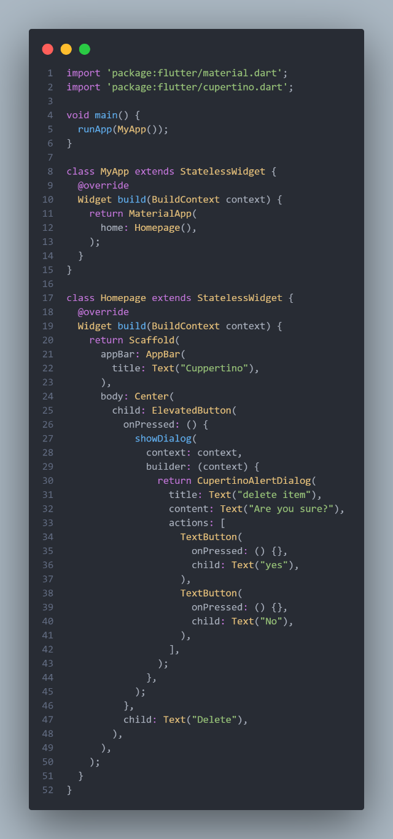

* Output

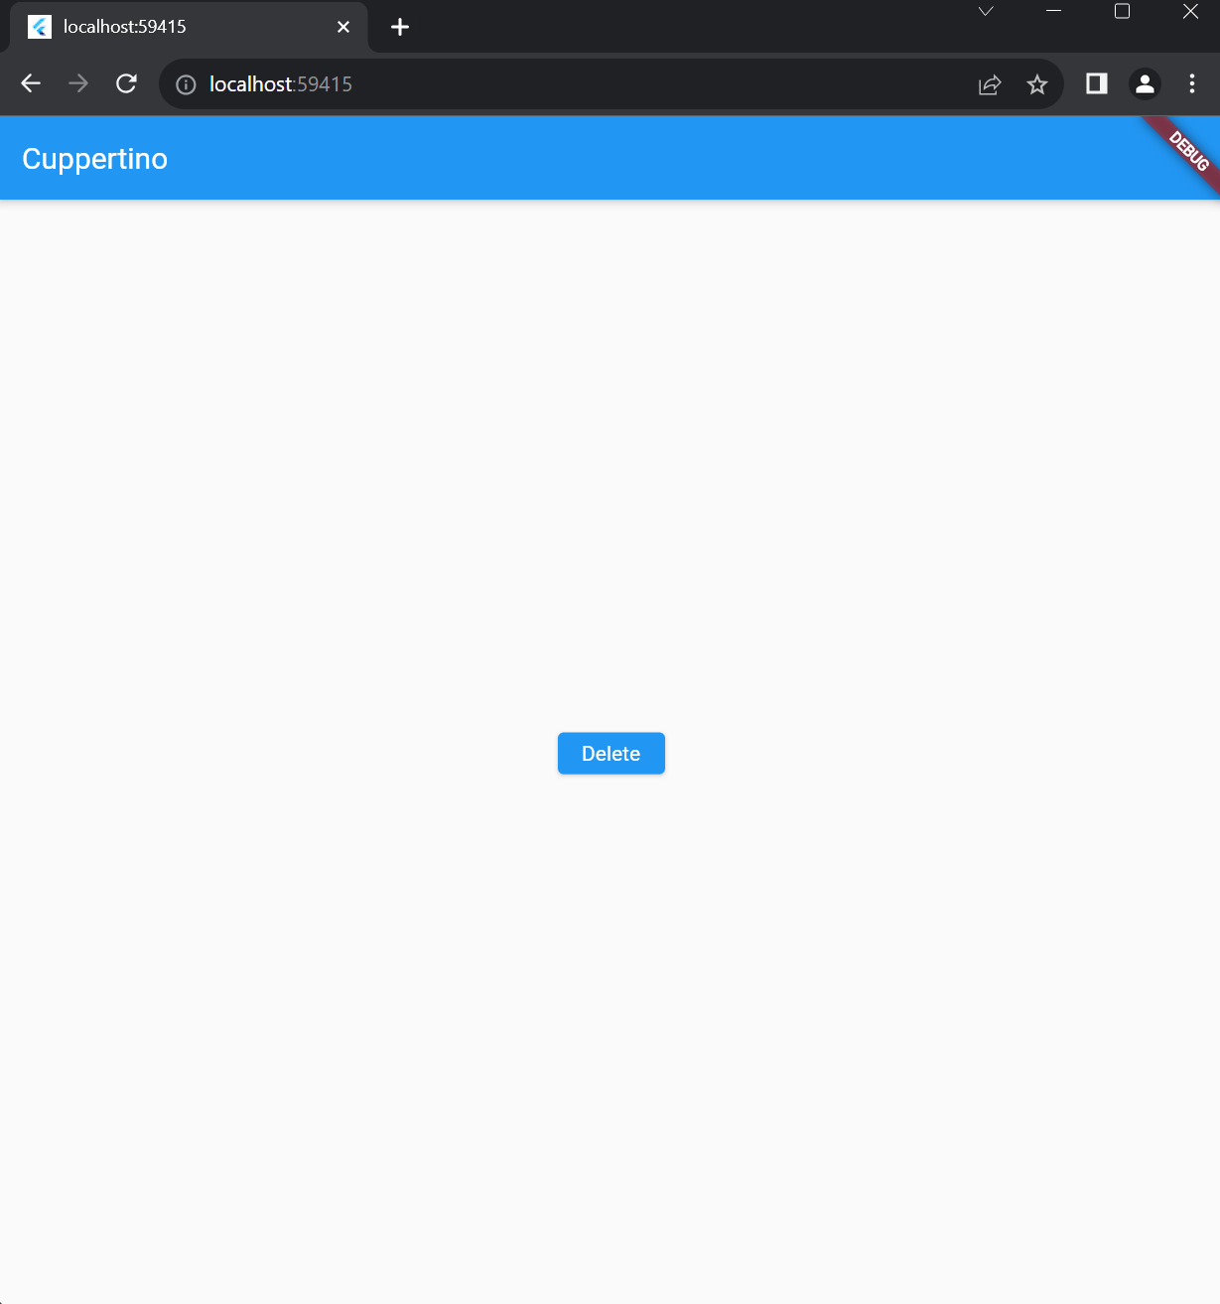 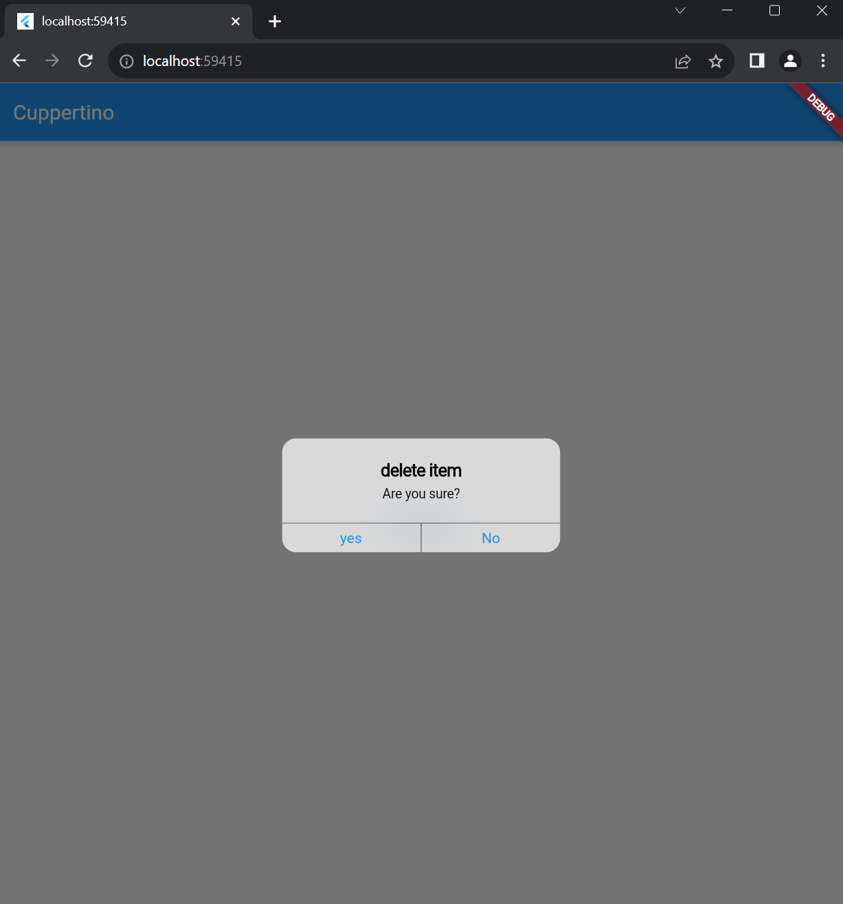

* Kode ini untuk mengambil data dari API menggunakan HTTP GET request dan mengelola responsnya.

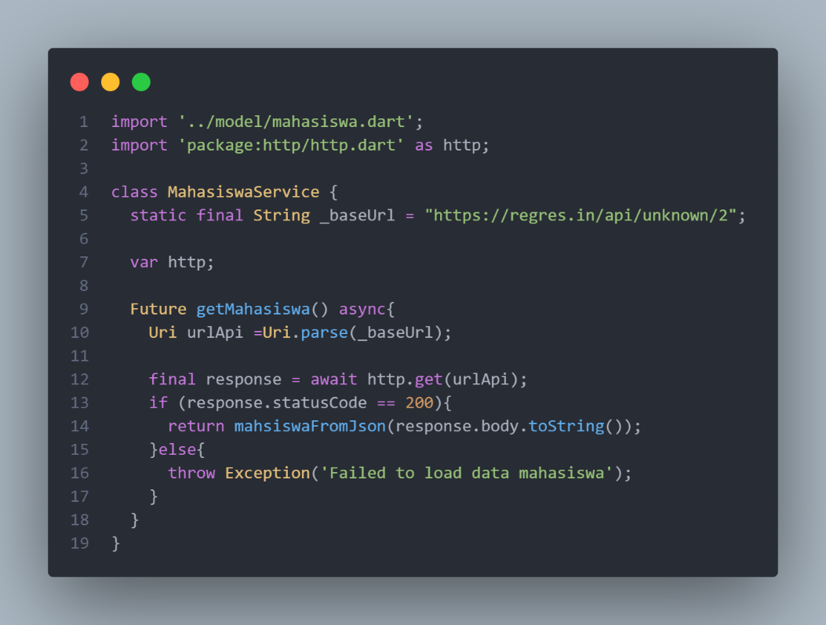

* Kode ini untuk implementasi konversi antara objek Dart dan representasi JSON-nya menggunakan metode serialization dan deserialization.

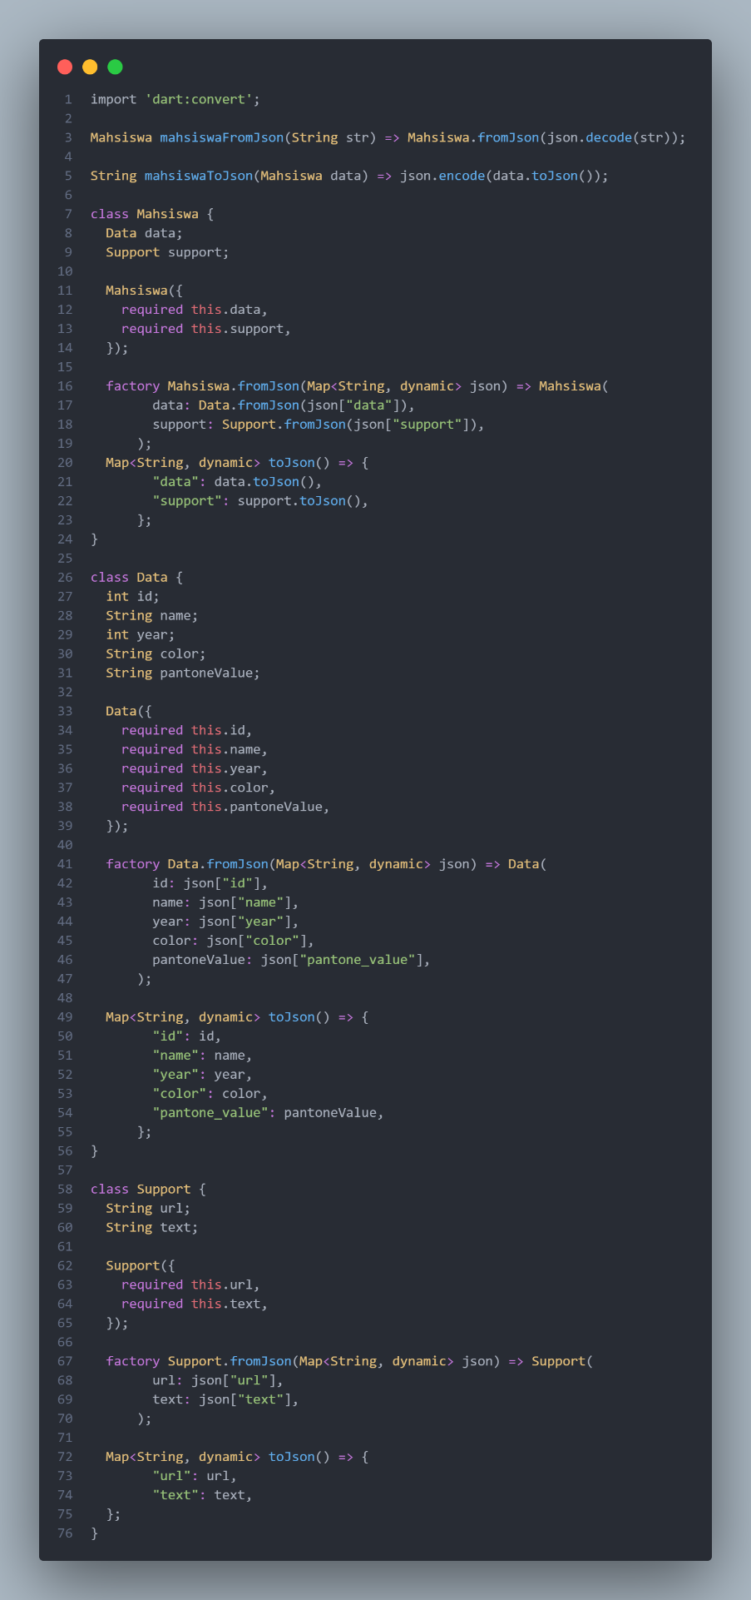

* Main.dart

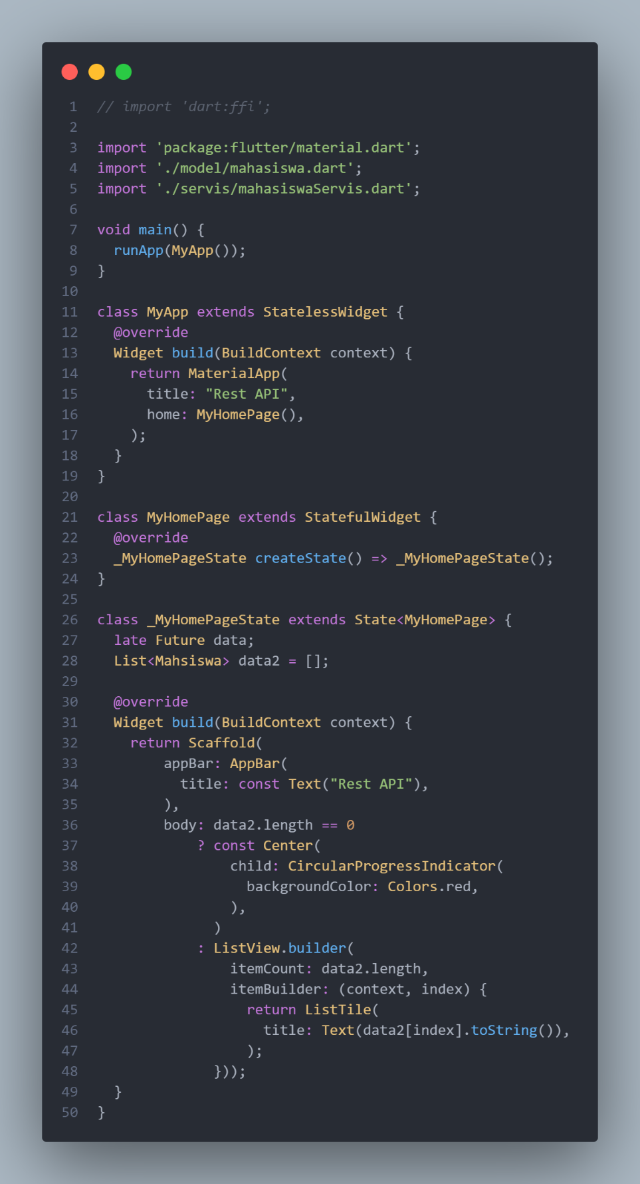

* Output

